Фритюрница электрическая настольная
ROLLER GRILL FD50D

Технические характеристики:

Объем ванн: 2х5литров.
Потребляемая мощность: 2х3кВт

Деталировка:

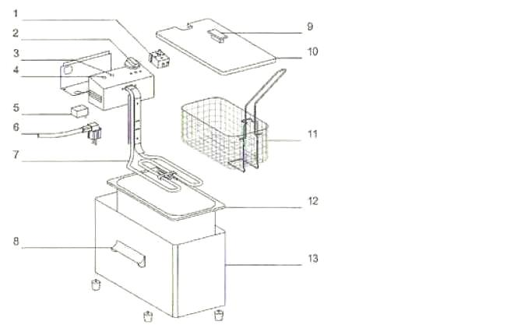

1. Термостат с регулятором
2. Рукоятка регулятора температуры
3. Лампа «сеть»
4. Лампа «нагрев»
5. Предельный термостат
6. Провод с вилкой
7. Нагревательный элемент
8. Боковая панель
9. Ручка крышки
10. Крышка
11. Корзинка

Меры безопасности:

Не включать фритюрницу не наполненную маслом до отметки.
Не допускайте попадание воды в электрические части.
Не переносите фритюр в горячем виде
Не пользуйтесь фритюрницей с поврежденным электропроводом

Инструкция по использованию:

Перед использование сполосните ванну и корзину теплой водой с добавление моющего средства. Тщательно высушите. Очистите электрические части сухой тряпкой.
Наполните ванну специальным маслом, уровень масла должен быть между верхней и нижней меткой.
Если вы используете твердый жир, то поверните термостат на 180 градусов С. (или на позицию 10) на одну минуту. Затем переведите его на 0. Через несколько минут повторите включение. Делайте процедуру, пока весь жир не растает.
Погружайте в масло корзины с продуктом медленно, чтобы вода смогла испарится с поверхности продукта.
Мороженный продукт можно загружать только в небольшом количестве.
После приготовления: выньте корзинку и повесьте ее на крючек, чтобы стек излишек масла. Не пользуйтесь солью и специями, чтобы продлить срок службы масла. Переведите ручку термостата в нулевое положение и отсоедините вилку электропитания. Подождите, пока масло остынет и закройте крышкой.

Фильтрация масла:

Включения, плавающие на поверхности масла надо удалять шумовкой. Тяжелые крошки находятся в «холодной» зоне под нагревательным элементом, для того чтобы не ухудша качество масла. Не нужно фильтровать масло после каждого цикла доготовки даже если вы приготовляете разнообразные блюда. После рабочего дня остудите масло слейте, профильтруйте, а ванну промойте. Если масло потемнело, не добавляйте новое, а лучше полностью замените.

Возможные неисправности:

Если нагрева не происходит, а лампа "нагрев" горит, возможно сработал предельный термостат. Перезапустите предельный термостат нажав его кнопку с помощью тонкого предмета.

